Sopro Trittschalldämmplatte

Sopro Bauchemie

Eigenschaften

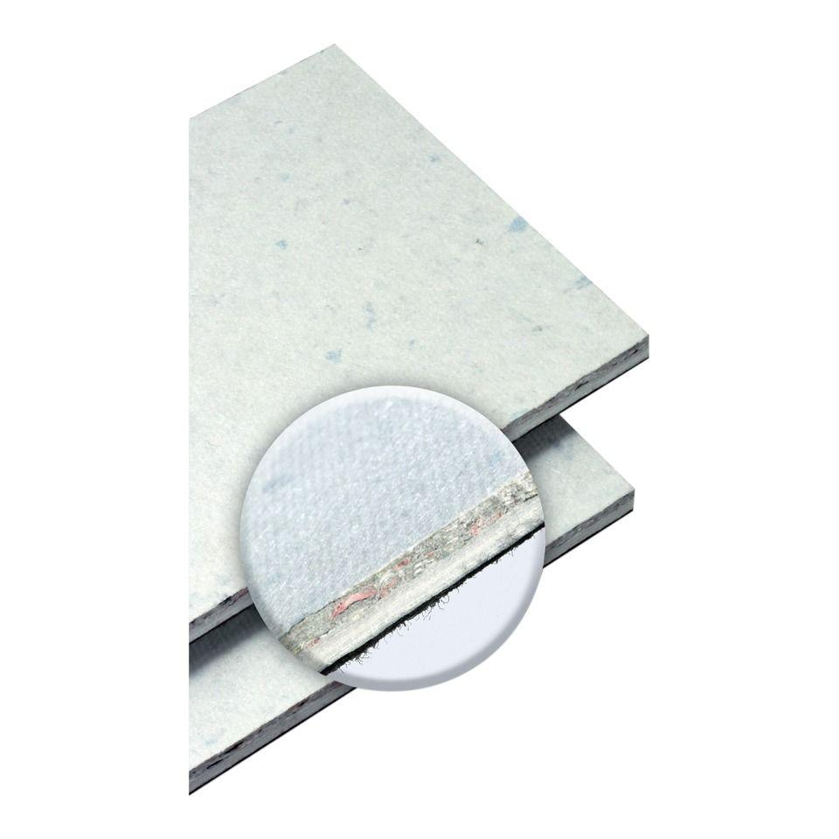

GTIN:

4005734565081

HAN:

8056505

Ausführung

Platte

Werkstoff

Polyester

Breite (mm)

600,00

Länge (mm)

1.000,00

Stärke (mm)

8,00

Brandverhalten

E

Kaschierung

kaschiert

Werkstoff Kaschierung, Beschichtung

Vlies

Trittschallverbesserungsmaß (dB)

16,00

Wärmedurchlasswiderstand (m²\*K/W)

0,10

Wärmeleitfähigkeit (W/(m\*K))

0,09